Communiqué de presse

Intermat 2024 : Avec ses technologies d’entraînement novatrices, Liebherr offre des solutions à faibles émissions

⸺

Approche ouverte sur le plan technologique : solutions écologiques et économiques pour les clients

Produits électrifiés pour des applications et des utilisations en milieu urbain ou en intérieur

Mêmes caractéristiques d’utilisation et mêmes performances grâce à des concepts hybrides

Moteur à hydrogène : faibles émissions pour des machines à haute puissance

Le mix d’entraînement contribue de manière décisive à la neutralité climatique des chantiers du futur et à l’atténuation du changement climatique

Outre près de 20 produits exposés, Liebherr présente sur le stand Ext 6 C 051 d’Intermat également trois pavillons thématiques. Dans le pavillon Technologies d’entraînement, le Groupe Liebherr présente son approche ouverte sur le plan technologique avec laquelle il envisage l’avenir. Ceci comprend en particulier les travaux de développement pour les entraînements électriques, à base d’hydrogène et les carburants alternatifs. Ainsi, Liebherr fournit la solution d’entraînement optimale pour chaque machine et chaque application. Ses clients et ses partenaires, issus des secteurs les plus divers, bénéficient donc de conditions idéales pour réaliser leurs objectifs écologiques et économiques.

Paris-Nord Villepinte (France), le 24 avril 2024 – Liebherr, l’un des plus grands constructeurs d’engins de construction au monde, est conscient de sa responsabilité vis à vis de l’environnement. Sur le salon, le Groupe se présente à travers le slogan « On your site » « On your site » et montre ainsi que Liebherr est toujours et partout aux côtés de sa clientèle et de ses partenaires. Le travail effectué sur une multitude de technologies d’entraînement sont une partie de l’offre du Groupe qui met des solutions complètes à disposition de ses client(e)s. En raison du large éventail de produits utilisés dans différents secteurs et appliqués différemment, il n’est pas possible de se limiter à une seule ou à quelques technologies d’entraînement. Chaque technologie d’entraînement présente des avantages et des inconvénients. Elle est influencée par le lieu d’utilisation avec ses particularités utilisables et nécessite de ce fait une infrastructure spécifique. Si la technologie d’entraînement, l’application et l’environnement d’utilisation sont adaptés les uns aux autres avec précision, la solution proposée est efficace tant sur le plan de la valeur ajoutée offerte à nos clients qu’en matière de neutralité climatique. L’approche ouverte sur le plan technologique du Groupe permet d’associer efficacité maximale et réduction des émissions.

Sur le salon Intermat, Liebherr présente un large éventail de machines à entraînement électrique ainsi que des solutions hybrides. De plus, avec le moteur à combustion d’hydrogène 9 l/4 cylindres H964, le Groupe donne un aperçu de son travail dans le domaine des entraînements à base d’hydrogène et présente des carburants alternatifs associés à des moteurs à combustion conventionnels. Liebherr s’intéresse à une série d’autres techniques de conversion de l’énergie disponibles aujourd’hui et dans un avenir proche, ainsi qu’aux sources d’énergie appropriées. Les techniques de conversion de l’énergie comprennent une gamme complète de moteurs et d’entraînements à haut rendement qui sont en partie développés et produits par Liebherr. En développant lui-même des modes d’entraînement spécifiques, Liebherr montre son esprit pionnier et contribue au progrès technologique dans le secteur des engins de construction.

Les chantiers de l’avenir seront en grande partie électrifiés. La réduction des émissions locales sonores et de CO2 sont des avantages décisifs des produits électrifiés pour l’homme et l’environnement. Afin d’assurer l’alimentation énergétique des machines mobiles sur les chantiers présentant une alimentation secteur limitée ou inexistante, des batteries particulièrement puissantes sont requises. Là où l’infrastructure de charge pour entraînements électriques est insuffisante ou quand les capacités de batterie ne suffisent pas pour les machines, le moteur à combustion d’hydrogène convainc au niveau des performances et émissions. L’hydrogène vert est un vecteur d’énergie quasiment neutre en termes d’émissions de gaz à effet de serre, dont la combustion est pratiquement neutre en CO2.

**Produits exposés à entraînement électrique et concepts hybrides**

L’électrification est une solution qui convient à de nombreux domaines d’utilisation et applications, en particulier pour les travaux en milieu urbain et en intérieur. Les machines fonctionnant sur secteur n’ont rien de nouveau et ont aussi depuis longtemps leur place dans la gamme de Liebherr. Les livraisons de béton sur chantiers sont maintenant également possibles de manière électrique et silencieuse, comme par exemple avec la bétonnière portée Liebherr ETM 1205 avec entraînement à tambour électrique, qui est présentée sur le salon Intermat avec un châssis électrique. Liebherr travaille sur ses différents segments de produits à des machines puissantes à batterie comme par exemple la chargeuse sur pneus L 507 E, qui est déjà disponible. En faisant appel à des sources d’énergies renouvelables, ils peuvent être alimentés de manière neutre sur le plan climatique. Dans les endroits reculés et ne disposant pas d’une infrastructure suffisante avec une alimentation électrique, des engins de construction et des grues hybrides ou entièrement électriques peuvent être utilisés ou rechargés sans émissions locales avec le système de stockage d’énergie mobile Liduro Power Port. Liebherr présente à Intermat trois grues à entraînement électrique pouvant être utilisées avec le Liduro Power Port : la grue mobile de construction MK 140-5.1, la grue à montage rapide 125 K et la grue compacte LTC 1050-3.1E.

L’entreprise se consacre également à un autre axe de développement : la combinaison batterie-secteur, dont bénéficient par exemple les machines de manutention et de terrassement ainsi que les grues mobiles et sur chenilles. La grue compacte Liebherr LTC 1050-3.1 est par exemple dotée d’un entraînement électrique en plus de son moteur à combustion, les opérations de grutage pouvant ainsi être réalisées avec l’un ou l’autre. Le châssis est entraîné par un moteur à combustion pouvant être alimenté avec des huiles végétales hydrotraitées (HVO). Grâce à ce concept global, la grue peut être déplacée sur place sans émissions tout comme transportée de chantier en chantier presque sans émissions. Ainsi, la version hybride présente les mêmes caractéristiques d’utilisation et la même puissance qu’un moteur à combustion classique. Grâce au concept « Hybrid Power », respectueux de l’environnement et tourné vers l’avenir, un grutage en mode tout électrique est possible avec toutes les grues mobiles de construction tant sur l’alimentation secteur du chantier qu’avec une autre source de courant externe. La grue est particulièrement silencieuse, point très avantageux pour les chantiers de nuit en ville. Tant le châssis supérieur que le châssis inférieur des grues de chantier mobiles peuvent fonctionner au HVO, ce qui les rend indépendantes des carburants conventionnels.

Moteur à hydrogène H964 : paré pour l’avenir

Avec son approche ouverte sur le plan technologique, Liebherr contribue à l’accélération du développement des vecteurs énergétiques neutres en termes de gaz à effet de serre. Le Groupe poursuit ses activités de recherche et développement dans le domaine de l’hydrogène et travaille à l’obtention des mêmes performances pour les machines dont la consommation d’énergie est élevée à très élevée. Avec les premiers prototypes de moteurs à hydrogène, Liebherr franchit une étape importante dans le développement des entraînements à hydrogène vert.

Le moteur à hydrogène 9 l/4 cylindres H964 très compact est une solution idéale pour les applications tout-terrain et a convaincu avec une importante densité de puissance et de faibles émissions. Sur le moteur 4 cylindres à injection directe, l’hydrogène est insufflé directement dans la chambre de combustion. L’injection directe offre un potentiel plus important en termes d’efficacité et de puissance de combustion. Ceci fait des moteurs à hydrogène une alternative attrayante aux moteurs diesel pour les applications les plus exigeantes. En outre, le H964 se distingue par sa dynamique et sa résistance importante à la poussière, aux saletés et vibrations. Les principaux avantages du moteur à hydrogène sont, outre les interfaces thermiques et mécaniques comparables à celles d’un moteur diesel, le peu d’efforts nécessaire pour la pureté de l’air et de l’hydrogène et globalement les longs intervalles de maintenance. Dès la phase de développement il génère presque zéro émission de CO2, le niveau des émissions de NOx est quant à lui sensiblement inférieur aux valeurs limites actuelles. Liebherr présente son moteur à combustion d’hydrogène H964 et donne aux visiteurs d’Intermat la possibilité d’examiner le moteur plus en détail.

**Réduire les émissions avec des carburants alternatifs**

Les carburants de synthèse durables occupent une place de plus en plus importante chez Liebherr dans le mix d’entraînement pour réduire les émissions. Les électrocarburants et les huiles végétales hydrotraitées (Hydrotreated Vegetable Oil/HVO) sont d’autres alternatives au gazole fossile. Les électrocarburants sont produits par synthèse avec de l’électricité renouvelable, de l’eau et du CO2 et sont de ce fait zéro émission. Les HVO sont obtenus à partir d’huiles végétales hydrotraitées – traitées à l’hydrogène – et de graisses animales usagées. Ils dégagent jusqu’à 90 % d’émissions de CO2 en moins par rapport au gazole classique. Ainsi, les clients de Liebherr peuvent à la fois réduire leurs émissions sans devoir effectuer de lourds investissements dans de nouveaux produits et dans le même temps atteindre leurs objectifs écologiques et économiques.

Les solutions respectueuses du climat que les clients peuvent utiliser dès aujourd’hui en association avec les entraînements existants jouent pour Liebherr un rôle particulier. En effet, les carburants synthétiques tels que le biocarburant HVO peuvent alimenter les moteurs à combustion conventionnels comme partie d’un mélange ou comme seul carburant. Les carburants alternatifs tels que le HVO permettent de faire fonctionner également d’anciennes machines Liebherr équipées de moteurs à combustion de manière neutre sur le plan climatique, et ce sans nécessiter de transformations. En raison de la très bonne qualité des machines Liebherr et de leur longue durée de vie, ceci permet d’obtenir une réduction sensible des émissions de CO2 durant la phase d’utilisation.

Dès aujourd’hui, les moteurs Liebherr sont prêts pour l’utilisation du HVO et peuvent être alimentés avec des carburants alternatifs. Chez Liebherr-Werk Ehingen GmbH et Liebherr-Hydraulikbagger GmbH, la livraison départ usine avec du HVO est standard pour toutes les machines. Le trafic intra-usine a été aussi entièrement converti au HVO. Liebherr-Werk Biberach GmbH livre également ses grues mobiles de construction avec du HVO. De par les économies de gazole fossile et de gaz à effet de serre, Liebherr contribue grandement à l’atténuation du changement climatique.

À propos du Groupe Liebherr – 75 years of moving forward

Le Groupe Liebherr est une entreprise technologique familiale proposant une gamme de produits très diversifiée. L’entreprise figure parmi les plus grands fabricants mondiaux d’engins de construction. Elle offre également dans de nombreux autres domaines des produits et services haut de gamme axés sur les besoins des utilisateurs. Le Groupe compte aujourd’hui plus de 150 sociétés sur tous les continents. En 2023, il a employé plus de 50 000 collaboratrices et collaborateurs et a enregistré un chiffre d’affaires consolidé de plus de 14 milliards d’euros. Liebherr a été fondé en 1949 à Kirchdorf an der Iller, dans le sud de l’Allemagne, par Hans Liebherr. Depuis, les collaboratrices et collaborateurs ont pour objectif de convaincre leurs clients par des solutions exigeantes tout en contribuant au progrès technologique. C’est sous la devise « 75 years of moving forward » que le Groupe fête en 2024 ses 75 ans d’existence.

Images

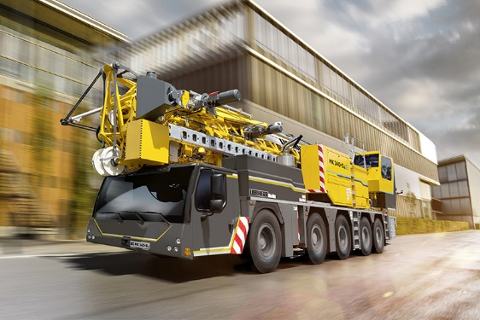

liebherr-mk-140-5.1-01.jpg  
Grâce au concept « Hybrid Power » de la grue mobile MK 140-5.1, un grutage en mode tout électrique est possible tant sur l’alimentation secteur du chantier qu’avec une autre source de courant externe.

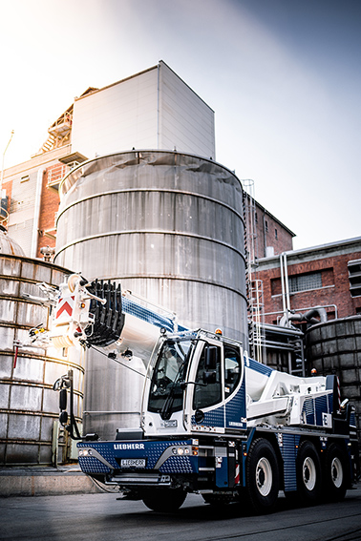

liebherr-ltc-1050-3.1e.jpg  
Les mouvements de la grue compacte LTC 1050-3.1E sont entraînés par un moteur électrique, le châssis est équipé d’un moteur à combustion pouvant être alimenté avec des huiles végétales hydrotraitées (HVO).

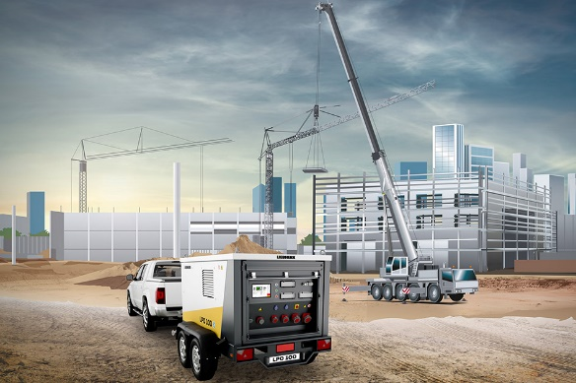

liebherr-lpo-construction-site.jpg  
Dans les endroits reculés ne disposant pas d’alimentation électronique en raison de l’infrastructure, les machines et grues peuvent fonctionner ou être rechargées avec le système de stockage d’énergie mobile Liduro Power Port.

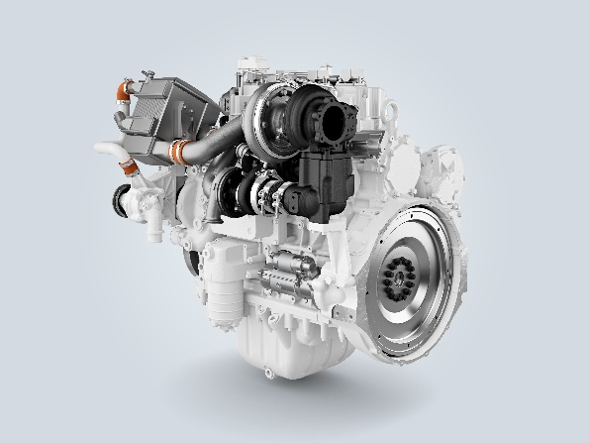

liebherr-combustion-engine-H964-DI.jpg  
Tire son épingle du jeu aussi bien par sa densité de puissance et ses faibles émissions que par sa dynamique et sa grande robustesse : le moteur à combustion d’hydrogène H964 à injection directe.

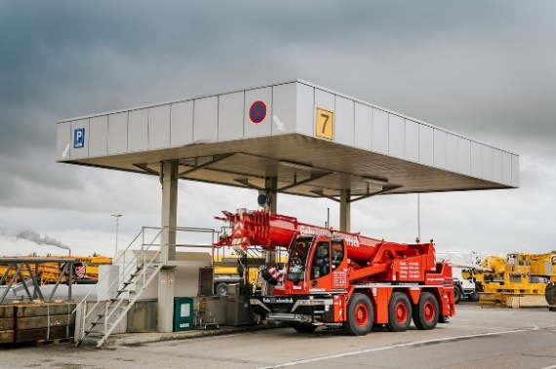

liebherr-hvo-filling-station.jpg  
Dans les usines Liebherr d’Ehingen et de Kirchdorf, tout le trafic intra-usine a été converti au HVO.

Contact

Larissa Lunitz  
Responsable des relations publiques

Téléphone : + 41 79 645 70 67

E-mail : larissa.lunitz@liebherr.com

Publié par

Liebherr-International AG

General-Guisan-Strasse 6

5415 Nussbaumen, Suisse

www.liebherr.com